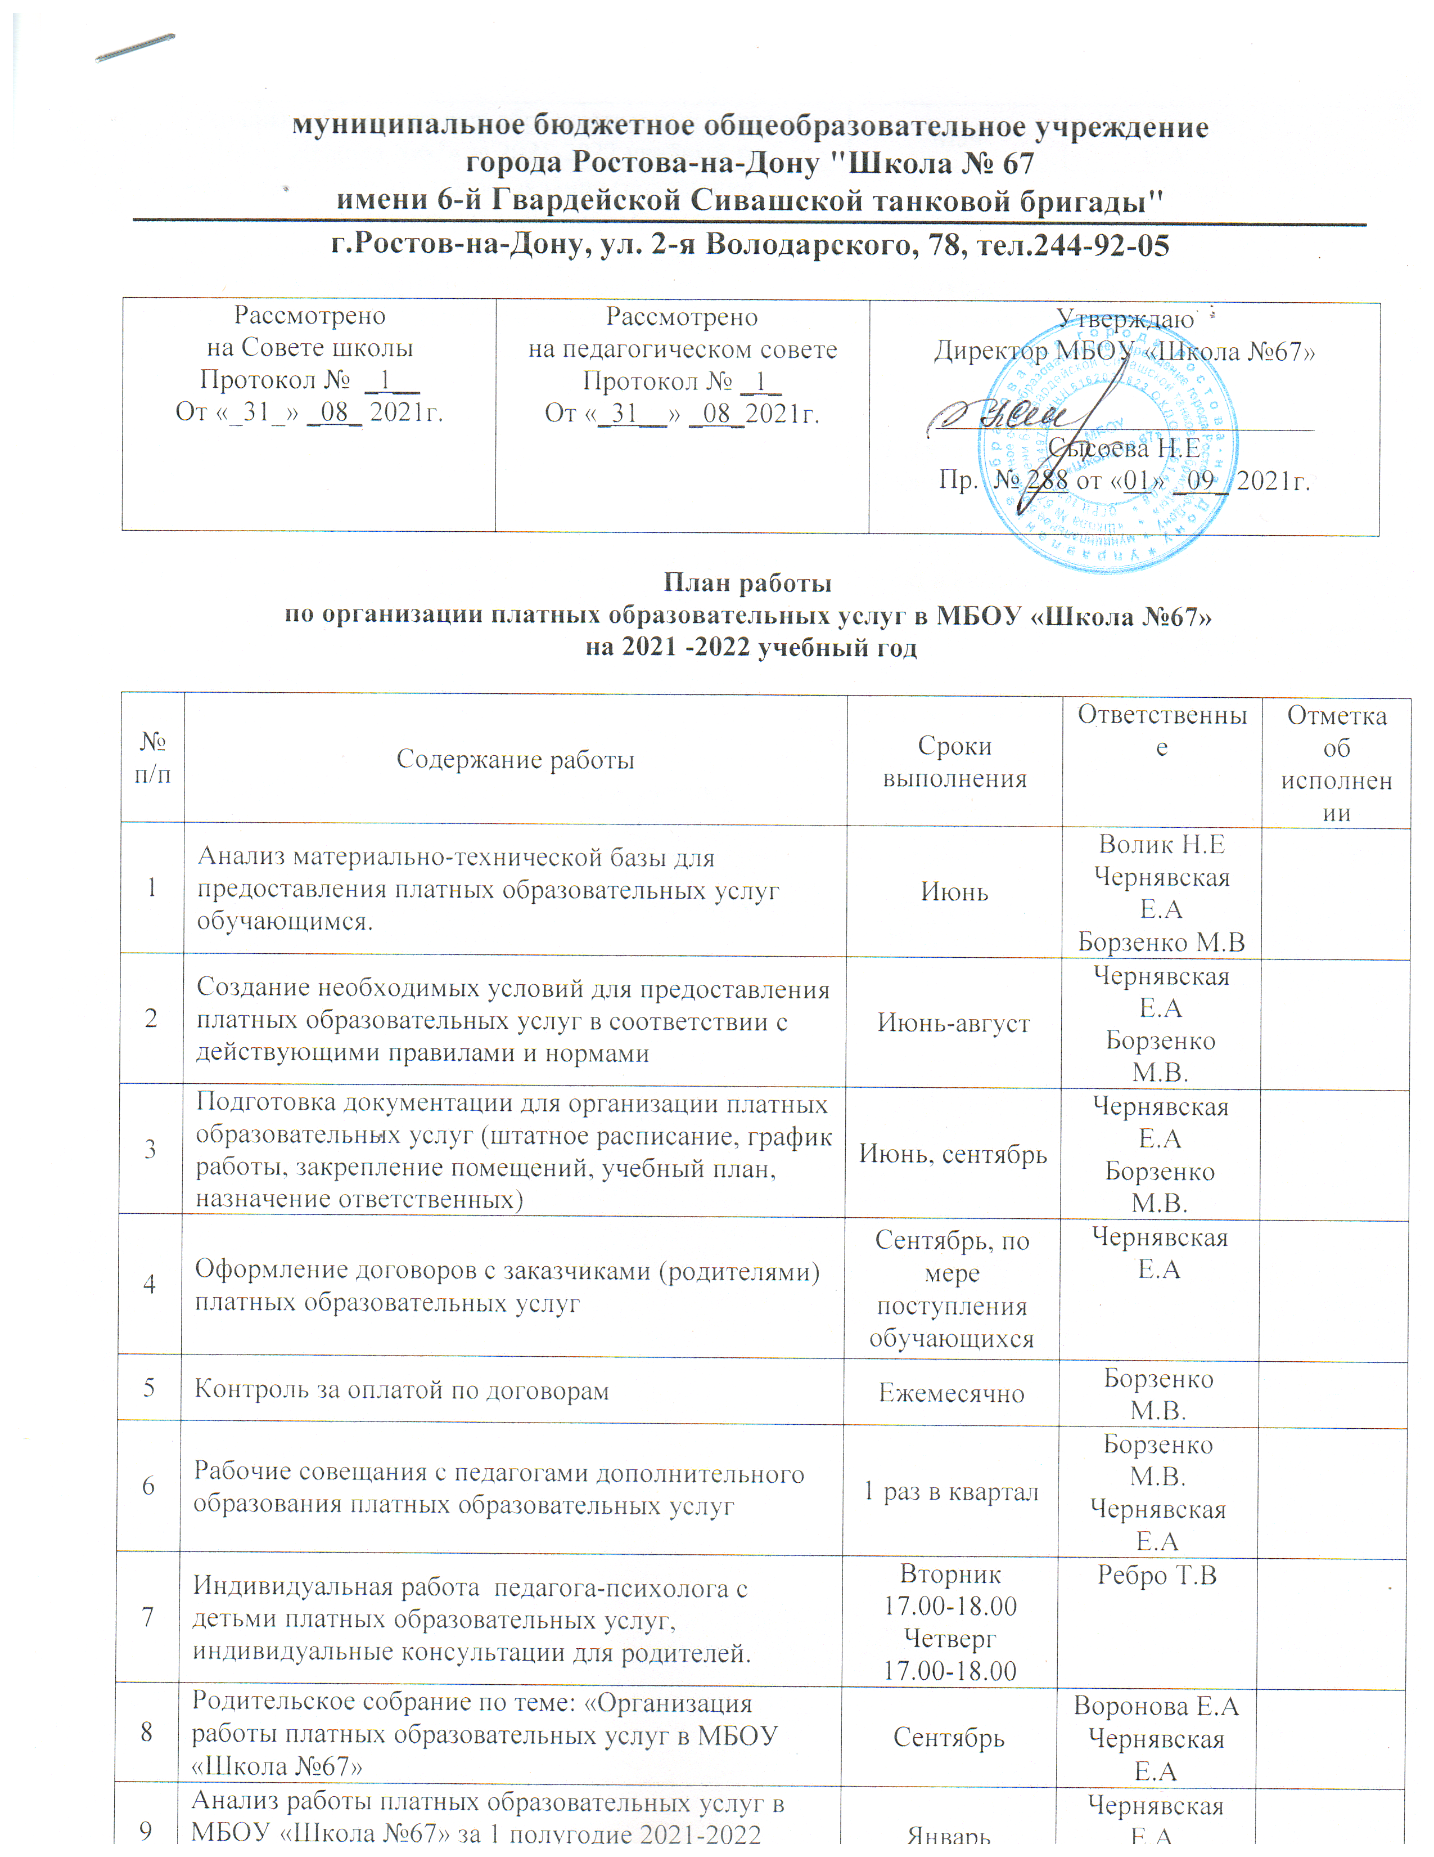

10 | Анализ работы платных образовательных услуг в  МБОУ «Школа №67» за 2021-2022 учебный год | Май | Чернявская Е.А
11 | Контроль качества представления (посещение занятий, заполнение рабочей документации педагогов дополнительного образования) | 1 раз в квартал | Чернявская Е.А
12 | Обеспечение доступности и достоверности информации родителей (законных представителей) об оказании платных образовательных услуг в МБОУ «Школа №67» | Сентябрь, в течение года по мере необходимости | Борзенко М.В.  Чернявская Е.А.
13 | Ведение рабочей документации | Регулярно в течение уч.года | Борзенко М.В.  Чернявская Е.А
14 | Проведение инструктажа на рабочем месте по ОТ, электро- и пожаробезопасности, ГО и ЧС | 1 раз в квартал | Чернявская Е.А.  Волик Н.Е
15 | Контроль охраны жизни и здоровья детей | Постоянно в течение уч.года | Чернявская Е.А.  Воронова Е.А
16 | Оформление и хранение первичных учетных документов | Постоянно  в течение уч.года | Чернявская Е.А.
17 | Предметные недели, мероприятия обучающихся платных образовательных услуг | В течение учебного года | Чернявская Е.А.  Воронова Е.А

